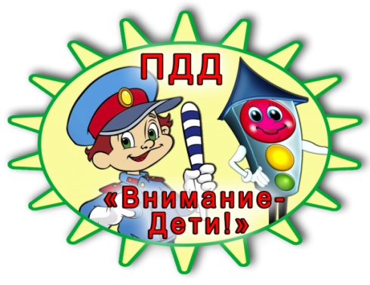
Консультация для родителей

«Лето: дети и дорога»
Лето – это самая беззаботная пора для детворы, но это и самый травмоопасный период. Катание на велосипедах, роликовых коньках, прогулки на свежем воздухе доставляют ребятам массу удовольствия. Однако, юные пешеходы и велосипедисты, оставшись без внимания старших, часто получают увечья на дорогах. Мы живем в городе, где очень интенсивный поток транспортных средств, поэтому прочные знания Правил дорожного движения должны стать неотъемлемой частью повседневной жизни.
Уважаемые родители!
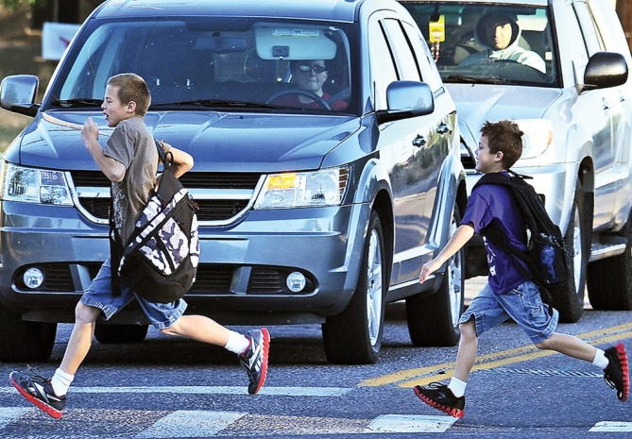
Помните, что ответственность за жизнь и здоровье детей лежит, прежде всего, на нас, взрослых. Не уставайте напоминать им о необходимости соблюдения Правил дорожного движения. Очень важно уже в раннем возрасте заложить основы сознательного отношения к соблюдению Правил безопасности на дорогах. И не забывайте, что вы являетесь для своих детей образцом поведения. Никакое обучение не будет эффективным, если самые близкие люди, которые пользуются у детей особым авторитетом, нарушают Правила. Во время летнего отдыха постарайтесь планировать проведение досуга ребенка так, чтобы он постоянно находился под контролем. А оставляя детей без присмотра, вы должны быть, уверены, что они не совершат необдуманных поступков и не будут подвергнуты опасности.
В летний период традиционно увеличивается число дорожно-транспортных происшествий на загородных автодорогах. Необходимо неукоснительно соблюдать требования к перевозке несовершеннолетних пассажиров, использовать детские удерживающие устройства, использовать ремни безопасности.
Сделайте все возможное, чтобы оградить детей от несчастных случаев на дорогах в любое время года!

